Практическая работа № 3
Тема: Научиться использовать последовательный порт (UART) микроконтроллера для передачи и приёма данных в разных режимах и скоростях обмена.
Наименование и цель работы
Целью работы является освоение основ организации последовательного порта (UART) на микроконтроллере Arduino Uno, реализация передачи N байт данных через UART со скоростью 19200 бит/с. В ходе работы необходимо описать принцип работы UART, схему подключения, написать и прокомментировать скетч Arduino, а также проверить передачу данных с помощью Serial Monitor.
Копия программного файла (на C/C++)
Листинг 1 — Код echo
void setup() {
// Инициализация Serial порта со скоростью 19200 бод
Serial.begin(19200);
Serial.println("Arduino готов к передаче и приёму данных!");
}

void loop() {
// Проверяем, есть ли данные в Serial буфере
if (Serial.available() > 0) {
// Читаем входящий байт
char incomingByte = Serial.read();
// Если получена '1', отправляем "Привет!"
if (incomingByte == '1') {
Serial.print("Привет!");
} else {
// Иначе отправляем полученный байт обратно
Serial.print(incomingByte);
}
}
}

Демонстрация рабочей версии стенда
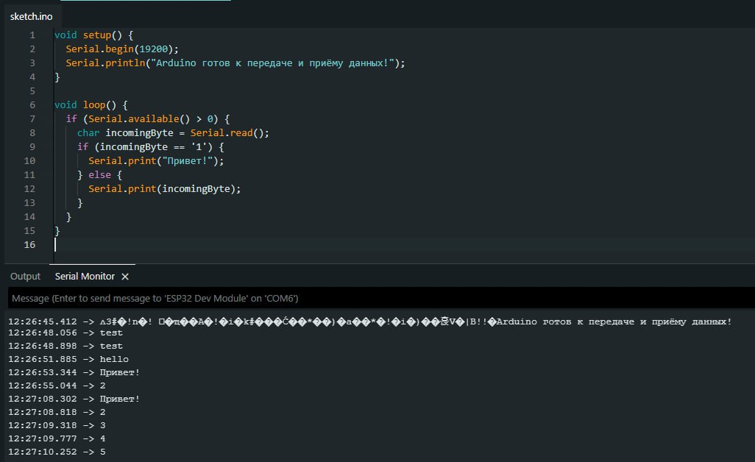
Выводы по работе
В ходе выполнения практической работы была реализована программа для Arduino Uno, обеспечивающая передачу и приём данных через UART на скорости 19200 бит/с. Программа инициализирует последовательный порт, отправляет начальное сообщение и обрабатывает входящие данные, реализуя условную логику ответа.
Полученные навыки работы с последовательным портом создают основу для реализации проектов, связанных с обменом данными между Arduino и другими устройствами (ПК, другой Arduino, USB-UART адаптер). Программа демонстрирует надёжность UART и гибкость библиотеки Serial для задач передачи и приёма данных.

